МОУ Парабельская гимназия

Реферат

Спутниковые системы связи

Выполнил
Горошкина Ксения
ученица 11 класса

Проверил
Борисов Александр Владимирович

Парабель
2010 год
Оглавление

Введение 3

1. Принципы организации спутниковых каналов связи 4
2. Орбиты спутников связи 5

3. Типовая схема организации услуг спутниковой связи 6

4. Сферы применения спутниковой связи 6

4.1.Принципы организации спутниковой связи VSAT 7

4.2.Принципы организации подвижной спутниковой связи 7

5. Технологии, используемые в спутниковой связи 8
6. История создания спутниковых систем связи 11
6.1. Первые спутниковые линии связи и вещания через ИСЗ "Молния-1" 12
6.2. Первая в мире спутниковая система "Орбита" для распределения ТВ-программ 13
6.3. Первая в мире система непосредственного ТВ-вещания "Экран" 14
6.4. Системы распределения ТВ-программ "Москва" и "Москва-Глобальная 15
6.5. Система спутникового ТВ-вещания в диапазоне 12 ГГц 16
6.6. Создание системы "Интерспутник" 16
6.7. Создание спутниковой линии правительственной связи 17
6.8. В заключении… 17
Вывод 19
Список используемой литературы 20

Введение
Спутниковые системы связи (ССC) известны давно, и используются для передачи различных сигналов на протяженные расстояния. С момента своего появления спутниковая связь стремительно развивалась, и по мере накопления опыта, совершенствования аппаратуры, развития методов передачи сигналов произошел переход от отдельных линий спутниковой связи к локальным и глобальным системам.
Такие темпы развития ССC объясняются рядом достоинств которыми они обладают. К ним, в частности, относятся большая пропускная способность, неограниченные перекрываемые пространства, высокое качество и надежность каналов связи. Эти достоинства, которые определяют широкие возможности спутниковой связи, делают ее уникальным и эффективным средством связи. Спутниковая связь в настоящее время является основным видом международной и национальной связи на большие и средние расстояния. Использование искусственных спутников Земли для организации связи продолжает расширяться по мере развития существующих сетей связи. Многие страны создают собственные национальные сети спутниковой связи.
В нашей стране создается единая автоматизированная система связи. Для этого развиваются, совершенствуются и находят новые области применения различные технические средства связи.
В своем реферате я рассмотрю принципы организации спутниковых систем, сферы применения, историю создания ССС. В наше время спутниковому вещанию уделяется большое внимание, поэтому мы должны знать принцип работы системы.

1. Принципы организации спутниковых каналов связи
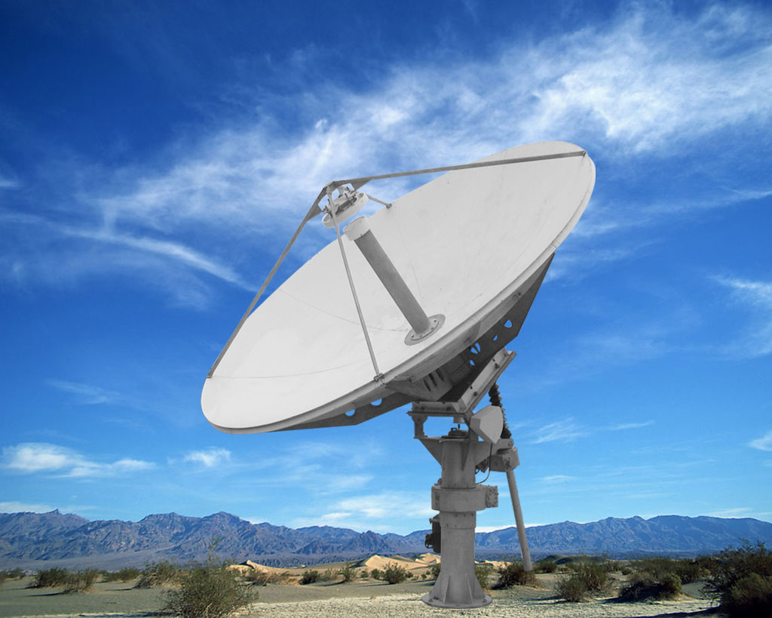Спутниковая связь — один из видов радиосвязи, основанный на использовании искусственных спутников земли в качестве ретрансляторов.
Спутниковая связь осуществляется между земными станциями, которые могут быть как стационарными, так и подвижными.
Спутниковая связь является развитием традиционной радиорелейной связи путем вынесения ретранслятора на очень большую высоту (от сотен до десятков тысяч км). Так как зона его видимости в этом случае — почти половина Земного шара, то необходимость в цепочке ретрансляторов отпадает. Для передачи через спутник сигнал должен быть модулирован. Модуляция производится на земной станции. Модулированный сигнал усиливается, переносится на нужную частоту и поступает на передающую антенну.
В первые годы исследований использовались пассивные спутниковые ретрансляторы, которые представляли собой простой отражатель радиосигнала (часто — металлическая или полимерная сфера с металлическим напылением), не несущий на борту какого-либо приёмопередающего оборудования. Такие спутники не получили распространения. Все современные спутники связи являются активными. Активные ретрансляторы оборудованы электронной аппаратурой для приема, обработки, усиления и ретрансляции сигнала. Спутниковые ретрансляторы могут быть нерегенеративными и регенеративными.
- Нерегенеративный спутник, приняв сигнал от одной земной станции, переносит его на другую частоту, усиливает и передает другой земной станции. Спутник может использовать несколько независимых каналов, осуществляющих эти операции, каждый из которых работает с определенной частью спектра (эти каналы обработки называются транспондерами).
- Регенеративный спутник производит демодуляцию принятого сигнала и заново модулирует его. Благодаря этому исправление ошибок производится дважды: на спутнике и на принимающей земной станции. Недостаток этого метода — сложность (а значит, гораздо более высокая цена спутника), а также увеличенная задержка передачи сигнала.
2. Орбиты спутников связи
Орбиты, на которых размещаются спутниковые ретрансляторы, подразделяют на три класса:
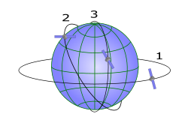
1 - экваториальные, 2 - наклонные, 3 - полярные
Важной разновидностью экваториальной орбиты является геостационарная орбита, на которой спутник вращается с угловой скоростью, равной угловой скорости Земли, в направлении, совпадающем с направлением вращения Земли. Очевидным преимуществом геостационарной орбиты является то, что приемник в зоне обслуживания «видит» спутник постоянно. Однако геостационарная орбита одна, и все спутники вывести на неё невозможно. Другим её недостатком является больша́я высота, а значит, и бо́льшая цена вывода спутника на орбиту. Кроме того, спутник на геостационарной орбите неспособен обслуживать земные станции в приполярной области.
Наклонная орбита позволяет решить эти проблемы, однако, из-за перемещения спутника относительно наземного наблюдателя необходимо запускать не меньше трех спутников на одну орбиту, чтобы обеспечить круглосуточный доступ к связи.
Полярная орбита — предельный случай наклонной.
При использовании наклонных орбит земные станции оборудуются системами слежения, осуществляющими наведение антенны на спутник. Станции, работающие со спутниками, находящимися на геостационарной орбите, как правило, также оборудуются такими системами, чтобы компенсировать отклонение от идеальной геостационарной орбиты. Исключение составляют небольшие антенны, используемые для приема спутникового телевидения: их диаграмма направленности достаточно широкая, поэтому они не чувствуют колебаний спутника возле идеальной точки. Особенностью большинства систем подвижной спутниковой связи является маленький размер антенны терминала, что затрудняет прием сигнала.

3. Типовая схема организации услуг спутниковой связи
- оператор спутникового сегмента создает за счет собственных средств спутник связи, размещая заказ на изготовление спутника у одного из производителей спутников, и осуществляет его запуск и обслуживание. После выведения спутника на орбиту оператор спутникового сегмента начинает предоставление услуг по сдаче в аренду частотного ресурса спутника-ретранслятора компаниям-операторам услуг спутниковой связи.
- компания-оператор услуг спутниковой связи заключает договор с оператором спутникового сегмента на использование (аренду) емкостей на спутнике связи, используя его в качестве ретранслятора с большой территорией обслуживания. Оператор услуг спутниковой связи выстраивает наземную инфраструктуру своей сети на определенной технологической платформе, выпускаемой компаниями-производителями наземного оборудования для спутниковой связи.

4. Сферы применения спутниковой связи:
- Магистральная спутниковая связь: Изначально возникновение спутниковой связи было продиктовано потребностями передачи больших объёмов информации. С течением времени доля передачи речи в общем объёме магистрального трафика постоянно снижалась, уступая место передаче данных. С развитием волоконно-оптических сетей последние начали вытеснять спутниковую связь с рынка магистральной связи.
- Системы VSAT: системы VSAT (Very Small Aperture Terminal — терминал с очень маленькой апертурой антенны) предоставляют услуги спутниковой связи клиентам (как правило, небольшим организациям), которым не требуется высокая пропускная способность канала. Скорость передачи данных для VSAT-терминала обычно не превышает 2048 кбит/с. Слова «очень маленькая апертура» относятся к размерам антенн терминалов по сравнению с размерами более старых антенн магистральных систем связи. VSAT-терминалы, работающие в C-диапазоне, обычно используют антенны диаметром 1,8-2,4 м, в Ku-диапазоне — 0,75-1,8 м. В системах VSAT применяется технология предоставления каналов по требованию.
- Системы подвижной спутниковой связи: особенностью большинства систем подвижной спутниковой связи является маленький размер антенны терминала, что затрудняет прием сигнала.
4.1.Принципы организации спутниковой связи VSAT:
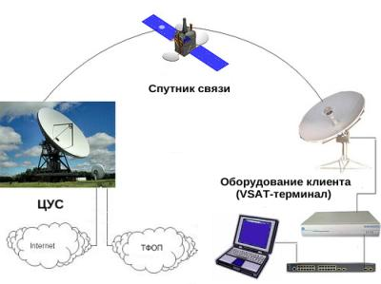 Основной элемент спутниковой сети VSAT — ЦУС. Именно Центр Управления Сетью обеспечивает доступ клиентского оборудования с сети интернет, телефонной сети общего пользования, другим терминалам сети VSAT, реализует обмен трафиком внутри корпоративной сети клиента. ЦУС имеет широкополосное подключение к магистральным каналам связи, предоставляемым магистральными операторами и обеспечивает передачу информации от удаленного VSAT-терминала во внешний мир.
4.2.Принципы организации подвижной спутниковой связи:
Для того, чтобы мощность сигнала, достигающего мобильного спутникового приемника, была достаточной, применяют одно из двух решений:
- Спутники располагаются на геостационарной орбите. Поскольку эта орбита удалена от Земли на расстояние 35786 км, на спутник требуется установить мощный передатчик.
- Множество спутников располагается на наклонных или полярных орбитах. При этом требуемая мощность передатчика не так высока, и стоимость вывода спутника на орбиту ниже. Однако такой подход требует не только большого числа спутников, но и разветвленной сети наземных коммутаторов.
- Оборудование клиента (мобильные спутниковые терминалы, спутниковые телефоны) взаимодействует с внешним миром или друг с другом посредством спутника-ретранслятора и станций сопряжения оператора услуг мобильной спутниковой связи, обеспечивающих подключение к внешним наземным каналам связи (телефонной сети общего пользования, сети интернет и пр.)
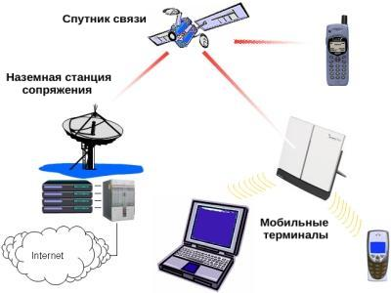

5. Технологии, используемые в спутниковой связи
Многократное использование частот в спутниковой связи.
Поскольку радиочастоты являются ограниченным ресурсом, необходимо обеспечить возможность использования одних и тех же частот разными земными станциями. Сделать это можно двумя способами:
- пространственное разделение — каждая антенна спутника принимает сигнал только с определенного района, при этом разные районы могут использовать одни и те же частоты.
- поляризационное разделение — различные антенны принимают и передают сигнал во взаимно перпендикулярных плоскостях поляризации, при этом одни и те же частоты могут применяться два раза (для каждой из плоскостей).
Частотные диапазоны.
Выбор частоты для передачи данных от земной станции к спутнику и от спутника к земной станции не является произвольным. От частоты зависит, например, поглощение радиоволн в атмосфере, а также необходимые размеры передающей и приемной антенн. Частоты, на которых происходит передача от земной станции к спутнику, отличаются от частот, используемых для передачи от спутника к земной станции (как правило, первые выше). Частоты, используемые в спутниковой связи, разделяют на диапазоны, обозначаемые буквами:
Название диапазона | Частоты | Применение
L | 1,5 ГГц | Подвижная спутниковая связь
S | 2,5 ГГц | Подвижная спутниковая связь
С | 4 ГГц, 6 ГГц | Фиксированная спутниковая связь
X | Для спутниковой связи в этом диапазоне частоты не определены. Для приложений радиолокации указан диапазон 8-12 ГГц. | Фиксированная спутниковая связь (для военных целей)
Ku | 11 ГГц, 12 ГГц, 14 ГГц | Фиксированная спутниковая связь, спутниковое вещание
K | 20 ГГц | Фиксированная спутниковая связь, спутниковое вещание
Ka | 30 ГГц | Фиксированная спутниковая связь, межспутниковая связь
Ku-диапазон позволяет производить прием сравнительно небольшими антеннами, и поэтому используется в спутниковом телевидении (DVB), несмотря на то, что в этом диапазоне погодные условия оказывают существенное влияние на качество передачи. Для передачи данных крупными пользователями (организациями) часто применяется C-диапазон. Это обеспечивает более высокое качество приема, но требует довольно больших размеров антенны.
Модуляция и помехоустойчивое кодирование
Особенностью спутниковых систем связи является необходимость работать в условиях сравнительно низкого отношения сигнал/шум, вызванного несколькими факторами:
- значительной удаленностью приемника от передатчика,
- ограниченной мощностью спутника
Спутниковая связь плохо подходит для передачи аналоговых сигналов. Поэтому для передачи речи её предварительно оцифровывают, используя импульсно-кодовую модуляцию.
Для передачи цифровых данных по спутниковому каналу связи они должны быть сначала преобразованы в радиосигнал, занимающий определенный частотный диапазон. Для этого применяется модуляция (цифровая модуляция называется также манипуляцией).
Из-за низкой мощности сигнала возникает необходимость в системах исправления ошибок. Для этого применяются различные схемы помехоустойчивого кодирования, чаще всего различные варианты сверточных кодов, а также турбо-коды.

6. История создания спутниковых систем связи
Идея создания на Земле глобальных систем спутниковой связи была выдвинута в 1945 г. Артуром Кларком, ставшим впоследствии знаменитым писателем-фантастом. Реализация этой идеи стала возможной только через 12 лет после того, как появились баллистические ракеты, с помощью которых 4 октября 1957 г. на орбиту был запущен первый искусственный спутник Земли (ИСЗ). Для контроля за полетом ИСЗ на нем был помещен маленький радиопередатчик - маяк, работающий в диапазоне 27 МГц. Через несколько лет 12 апреля 1961 г. впервые в мире на советском космическом корабле "Восток" Ю.А. Гагарин совершил исторический облет Земли. При этом космонавт имел регулярную связь с Землей по радио. Так началась систематическая работа по изучению и использованию космического пространства для решения различных мирных задач.
Создание космической техники сделало возможным развитие очень эффективных систем дальней радиосвязи и вещания. В США начались интенсивные работы по созданию связных спутников. Такие работы начали разворачиваться и в нашей стране. Ее огромная территория и слабое развитие связи, особенно в малонаселенных восточных районах, где создание сетей связи с помощью других технических средств (РРЛ, кабельные линии и др.) сопряжено с большими затратами, делало этот новый вид связи весьма перспективным.
У истоков создания отечественных спутниковых радиосистем стояли выдающиеся отечественные ученые и инженеры, возглавлявшие крупные научные центры: М.Ф. Решетнев, М.Р. Капланов, Н.И. Калашников, Л.Я. Кантор
Основные задачи, ставящиеся перед учеными, состояли в следующем:
• разработка спутниковых ретрансляторов телевизионного вещания и связи ("Экран", "Радуга", "Галс"), с 1969 г. спутниковые ретрансляторы разрабатывались в отдельной лаборатории, возглавляемой М.В. Бродским;
• создание системных проектов построения спутниковой связи и вещания;
• разработка аппаратуры земных станций (ЗС) спутниковой связи: модуляторов, порогопонижающих демодуляторов ЧМ (частотной модуляции) сигналов, приемных и передающих устройств и др.;
• проведение комплексных работ по оснащению оборудованием станций спутниковой связи и вещания;
• разработка теории следящих ЧМ демодуляторов со сниженным шумовым порогом, методов многостанционного доступа, методов модуляции и помехоустойчивого кодирования;
• разработка нормативно-технической документации на каналы, тракты телевизионного и связного оборудования спутниковых систем;
• разработка систем управления и контроля ЗС и сетями спутниковой связи и вещания.
Специалистами НИИР были созданы многие национальные спутниковые системы связи и вещания, находящиеся в эксплуатации и поныне. Приемо-передающее наземное и бортовое оборудование этих систем также было разработано в НИИР. Помимо оборудования специалисты института предложили методики проектирования как самих спутниковых систем, так и отдельных, входящих в их состав устройств. Опыт проектирования спутниковых систем связи специалистов НИИР отражен в многочисленных научных публикациях и монографиях.
6.1. Первые спутниковые линии связи и вещания через ИСЗ "Молния-1"
Первые эксперименты по спутниковой связи путем отражения радиоволн от американского отражающего спутника "Эхо" и Луны, используемых в качестве пассивных ретрансляторов, проводились специалистами НИИР в 1964 г. Радиотелескопом в обсерватории в поселке Зименки Горьковской области были приняты телеграфные сообщения и простой рисунок из английской обсерватории "Джодрелл Бэнк".
Этот эксперимент доказал возможность успешного использования космических объектов для организации связи на Земле.
В лаборатории спутниковой связи были подготовлены несколько системных проектов, а затем она приняла участие в разработке первой отечественной системы спутниковой связи "Молния-1" в диапазоне частот ниже 1 ГГц. Головной организацией по созданию этой системы был Московский научно-исследовательский институт радиосвязи (МНИИРС). Главным конструктором системы "Молния-1" является М.Р. Капланов - заместитель руководителя МНИИРС.
В 60-е годы в НИИР велась разработка приемо-передающего комплекса тропосферной радиорелейной системы "Горизонт", также работающей в диапазоне частот ниже 1 ГГц. Этот комплекс был модифицирован и созданная аппаратура, названная "Горизонт-К", использовалась для оснащения первой спутниковой линии связи "Молния-1", связавшей Москву и Владивосток. Эта линия предназначалась для передачи ТВ-программы или группового спектра 60 телефонных каналов. При участии специалистов НИИР в этих городах были оборудованы две земные станции (ЗС). В МНИИРС был разработан бортовой ретранслятор первого искусственного спутника связи "Молния-1", успешный запуск которого состоялся 23 апреля 1965 г. Он был выведен на высокоэллиптическую орбиту с периодом обращения вокруг Земли 12 ч. Такая орбита была удобна для обслуживания территории СССР, рас положенной в северных широтах, так как в течение восьми часов на каждом витке ИСЗ был виден с любой точки страны. Кроме того, запуск на такую орбиту с нашей территории осуществляется с меньшими затратами энергии, чем на геостационарную. Орбита ИСЗ "Молния-1" сохранила свое значение до сих пор и используется, несмотря на преобладающее развитие геостационарных ИСЗ.
6.2. Первая в мире спутниковая система "Орбита" для распределения ТВ-программ
После завершения исследований технических возможностей ИСЗ "Молния-1" специалистами НИИР Н.В. Талызиным и Л.Я. Кантором было предложено решить проблему подачи ТВ-программ центрального телевидения в восточные районы страны путем создания первой в мире системы спутникового вещания "Орбита" в диапазоне 1 ГГц на базе аппаратуры "Горизонт-К".
В 1965-1967 гг. в рекордно короткие сроки в восточных районах нашей страны было одновременно сооружено и введено в действие 20 земных станций "Орбита" и новая центральная передающая станция "Резерв". Система "Орбита" стала первой в мире циркулярной, телевизионной, распределительной спутниковой системой, в которой наиболее эффективно использованы возможности спутниковой связи.
Следует отметить, что диапазон, в котором работала новая система "Орбита" 800-1000 МГц, не соответствовал тому, который был распределен в соответствии с Регламентом радиосвязи для фиксированной спутниковой службы. Работа по переводу системы "Орбита" в С-диапазон 6/4 ГГц была выполнена специалистами НИИР в период 1970-1972 гг. Станция, функционирующая в новом диапазоне частот, получила название "Орбита-2". Для нее был создан полный комплекс аппаратуры для работы в международном диапазоне частот - на участке Земля-Космос - в диапазоне 6 ГГц, на участке Космос-Земля - в диапазоне 4 ГГц. Под руководством В.М. Цирлина была разработана система наведения и автосопровождения антенн с программным устройством. В этой системе использовались экстремальный автомат и метод конического сканирования.
Станции "Орбита-2" начали внедряться с 1972 г., а к концу 1986 г. их было построено около 100. Многие из них и в настоящее время являются действующими приемо-передающими станциями.
В дальнейшем для работы сети "Орбита-2" был создан и выведен на орбиту первый советский геостационарный ИСЗ "Радуга", многоствольный бортовой ретранслятор которого создавался в НИИР (руководитель работы А.Д. Фортушенко и ее участники М.В. Бродский, А.И. Островский, Ю.М. Фомин и др.) При этом были созданы и освоены технология изготовления и методы наземной обработки космических изделий.
Для системы "Орбита-2" были разработаны новые передающие устройства "Градиент" (И.Э. Мач, М.З. Цейтлин и др.), а также параметрические усилители (А.В. Соколов, Э.Л. Ратбиль, B.C. Санин, В.М. Крылов) и устройства приема сигналов (В.И. Дьячков, В.М. Доро феев, Ю.А. Афанасьев, В.А. Полухин и др.).
6.3. Первая в мире система непосредственного ТВ-вещания "Экран"
Широкое развитие системы "Орбита", как средства подачи ТВ-программ, в конце 70-х годов стало экономически неоправданным из-за большой стоимости ЗС, делающей нецелесообразной ее установку в пункте с населением менее 100-200 тыс. человек. Более эффективной оказалась система "Экран", работающая в диапазоне частот ниже 1 ГГц и имеющая большую мощность передатчика бортового ретранслятора(до 300 Вт). Целью создания этой системы было охват ТВ-вещанием малонаселенных пунктов в районах Сибири, Крайнего Севера и части Дальнего Востока. Для ее реализации были выделены частоты 714 и 754 МГц, на которых было возможно создать достаточно простые и дешевые приемные устройства. Система "Экран" стала фактически первой в мире системой непосредственного спутникового вещания.
Приемные установки этой системы должны были быть рентабельными как для обслуживания небольших населенных пунктов, так и для индивидуального приема ТВ-программ.
Первый спутник системы "Экран" был запущен 26 октября 1976 г. на геостационарную орбиту в точку 99° в.д. Несколько позднее в Красноярске были выпущены станции коллективного приема "Экран-КР-1" и "Экран-КР-10" с мощностью выходного телевизионного передатчика 1 и 10 Вт. Земная станция, передающая сигналы на ИСЗ "Экран", имела антенну с диаметром зеркала 12 м, она была оборудована передатчиком "Градиент" мощностью 5 кВт, работающим в диапазоне 6 ГГц. Приемные установки этой системы, разработанные специалистами НИИР, были наиболее простыми и дешевыми приемными станциями из всех, реализованных в те годы. К концу 1987 г. число установленных станций "Экран" достигло 4500 шт.

6.4.Системы распределения ТВ-программ "Москва" и "Москва-Глобальная"
Дальнейший прогресс в развитии систем спутникового ТВ-вещания в нашей стране связан с созданием системы "Москва", в которой технически устаревшие ЗС системы "Орбита, были заменены на малые ЗС. Разработка малых ЗС началась в 1974 г. по инициативе Н.В. Талызина и Л.Я. Кантора.
Для системы "Москва" на ИСЗ "Горизонт" был предусмотрен ствол повышенной мощности, работающий в диапазоне 4 ГГц на узконаправленную антенну. Энергетические соотношения в системе были выбраны таким образом, что обеспечивали применение на приемной ЗС небольшой параболической антенны с диаметром зеркала 2,5 м без автоматического наведения. Принципиальной особенностью системы "Москва" являлось строгое соблюдение норм на спектральную плотность потока мощности у поверхности Земли, установленных Регламентом ради связи для систем фиксированной службы. Это позволяло использовать эту систему для ТВ-вещания на всей территории СССР. Система обеспечивала прием с высоким качеством центральной ТВ-программы и программы радиовещания. Впоследствии в системе был создан еще один канал, предназначенный для передачи газетных полос.
Эти станции получили также широкое распространение в отечественных учреждениях, расположенных за рубежом (в Европе, на севере Африки и ряде других территорий), что дало возможность нашим гражданам за рубежом принимать отечественные программы. При создании системы "Москва" был использован ряд изобретений и оригинальных решений, позволивших усовершенствовать как построение самой системы, так и ее аппаратурные комплексы. Эта система послужила прототипом для многих спутниковых систем, созданных позже в США и Западной Европе, в которых для подачи программ ТВ на ЗС малого размера и умеренной стоимости использовались ИСЗ средней мощности, работающие в диапазоне фиксированной спутниковой службы.
В течение 1986-1988 гг. была проведена разработка специальной системы "Москва-Глобальная" с малыми ЗС, предназначенной для подачи центральных ТВ-программ в отечественные представительства за рубежом, а также для передачи небольшого объема дискретной информации. Эта система также находится в эксплуатации. В ней предусмотрена организация одного ТВ-канала, трех каналов для передачи дискретной информации со скоростью 4800 бит/с и двух каналов со скоростью 2400 бит/с. Каналы передачи дискретной информации использовались в интересах Комитета по телевидению и радиовещанию, ТАСС и АПН (Агентство политических новостей). Для охвата практически всей территории Земного шара в ней используются два спутника, расположенные на геостационарной орбите на 11° з.д. и 96° в.д. Приемные станции имеют зеркало диаметром 4 м, аппаратура может располагаться как в специальном контейнере, так и в помещении.
6.5. Система спутникового ТВ-вещания в диапазоне 12 ГГц
С 1976 г. в НИИР начались работы по созданию принципиально новой в те годы системы спутникового телевидения в выделенном по международному плану для такого спутникового ТВ-вещания диапазоне частот 12 ГГц (СТВ-12), которая не имела бы ограничений по излучаемой мощности, присущих системам "Экран" и "Москва" и могла бы обеспечить охват всей территории нашей страны многопрограммным ТВ-вещанием, а также обмен программами и решение проблемы республиканского вещания. В создании этой системы НИИР являлся головной организацией.
Специалисты института провели исследования, определившие оптимальные параметры данной системы, и разработали многоствольные бортовые ретрансляторы и оборудование передающей и приемной ЗС. На первом этапе развития этой системы использовался отечественный спутник "Галс", сигналы передавались в аналоговом виде, использовалось импортное приемное оборудование. Позже был осуществлен переход на цифровое оборудование на базе иностранного спутника, а также передающего и приемного оборудования.
6.6. Создание системы "Интерспутник"
В 1967 г. началось развитие международного сотрудничества социалистических стран в области спутниковой связи. Целью его было создание международной спутниковой системы "Интерспутник", предназначенной для удовлетворения потребностей Болгарии, Венгрии, Германии, Монголии, Польши, Румынии, СССР и Чехословакии в телефонной связи, передаче данных и обмене ТВ-программами. В 1969 г. были разработаны проект этой системы, юридические основы организации "Интерспутник", а в 1971 г. подписано соглашение о ее создании.
Система "Интерспутник" стала второй в мире между народной системой спутниковой связи (после системы "Интелсат"). Специалисты НИИР разработали проекты ЗС, которые при содействии СССР были построены во многих странах социалистического содружества. Первая ЗС за рубежом была создана на Кубе, а вторая - в Чехословакии. Всего НИИР поставил за рубеж более десяти ЗС для приема программ ТВ, ЗВ и специального назначения.
Вначале в "Интерспутнике" использовался ИСЗ типа "Молния-3" на высокоэллиптической орбите, а с 1978 г. -два многоствольных геостационарных спутника типа "Горизонт" с точками стояния 14° з.д. и 53° (а затем 80°) в.д. На ЗС первоначально был установлен передатчик "Градиент-К" и приемный комплекс "Орбита-2".
Все системные и технические решения по созданию системы "Интерспутник", а также аппаратура ЗС создавались специалистами НИИР совместно с опытным заводом НИИР "Промсвязьрадио" и организациями-соисполнителями. Система "Интерспутник" находится в эксплуатации и сегодня, арендуя стволы космической группировки РФ, а также используя свой геостационарный спутник LMI-1, находящийся на позиции 75° в.д. Работы проводились в кооперации с ПО "Искра" (Красноярск), Московским и Подольским радиотехническими заводами.
Руководителем работ был С.В. Бородич.
6.7. Создание спутниковой линии правительственной связи
В 1972 г. было заключено межправительственное соглашение между СССР и США о создании прямой линии правительственной связи (ЛПС) между главами государств на случай чрезвычайных обстоятельств. Выполнение этого важного правительственного соглашения было поручено специалистам НИИР. Главным конструктором разработки ЛПС стал В.Л. Быков, а ответственными исполнителями - И.А. Ястребцов, А.Н. Воробьев.
На территории СССР были созданы две ЗС: одна (в Дубне под Москвой), вторая (в Золочеве под Львовом). Ввод ЛПС в эксплуатацию состоялся в 1975 г. Она действует через ЗС "Дубна" до настоящего времени. Это был первый опыт работы по созданию отечественными специалистами спутниковой линии в международной системе "Интелсат".
6.8. В заключении…
В 1960-1980 гг. специалисты НИИР решали весьма важные для нашего государства и сложные в техническом отношении проблемы создания национальных систем спутниковой связи и вещания.
- Были созданы системы распределения ТВ-программ на обширной территории нашей страны, в том числе - непосредственного спутникового телевещания. Многие системы, созданные в НИИР, были первыми в мире: "Орбита", "Экран", "Москва" и др. Оборудование наземной части этих систем, а также бортовое оборудование - также разработка НИИР, оно производилось отечественной промышленностью.
- Спутниковые системы связи и вещания позволили удовлетворить потребности десятков миллионов граждан нашей страны, особенно тех, кто проживали в малонаселенных районах Западной Сибири и Дальнего Востока. С созданием спутниковых систем в этих регионах у граждан впервые появилась возможность принимать программы центрального телевидения в реальном времени.
- Внедрение спутниковых систем имело исключительно важное значение для экономического и социального развития как труднодоступных регионов Сибири и Дальнего Востока, так и всей страны.
- Население Сахалина, Камчатки, Хабаровского края и многих других отдаленных территорий получило доступ к телефонной сети общего пользования.
- Ученые НИИР выполнили оригинальные научные исследования, направленные на создание методик расчета разного рода устройств, применяемых в системах спутниковой связи. Ими также была создана методологии проектирования систем спутниковой связи и написан ряд фундаментальных монографий и научных статей по проблемам спутниковой связи.

Вывод
Современные организации характеризуются большим объемом различной информации, в основном электронной и телекоммуникационной, которая проходит через них каждый день. Поэтому важно иметь высококачественный выход на коммутационные узлы, которые обеспечивают выход на все важные коммуникационные линии. В России, где расстояния между населенными пунктами огромное, а качество наземных линий оставляет желать лучшего, оптимальным решением этого вопроса является применение систем спутниковой связи (ССС).
Изначально ССС использовались для передачи ТВ-сигнала. Наша страна характеризуется обширной территорией, которую нужно охватить средствами коммуникации. Сделать это стало проще после появления спутниковой связи, а именно системы Орбита-2. Позже появились спутниковые телефоны, главным преимуществом которых является независимость от наличия каких-либо местных телефонных сетей. Качественная телефонная связь доступна из практически любой точки земного шара.
В рамках президентской программы «Универсальная услуга связи» в каждом населенном пункте были установлены таксофоны, в особо отдаленных районах были использованы именно спутниковые таксофоны.
Согласно федеральной целевой программы «Развитие телерадиовещания в Российской Федерации на 2009-2015 годы» происходит внедрение цифрового вещания в России. Программа полностью профинансирована, в том числе средства пойдут и на создание многофункциональных спутников.

Список используемой литературы
1. Интернет-ресурс «История спутниковой связи» http://sviazist.nnov.ru/modules/myarticles/article.php?storyid=1026

2.Интернет-ресурс «Принципы организации спутниковой связи» http://vsatinfo.ru/index.php?option=com_sobi2&catid=30&Itemid=0

3. Интернет ресурс «Свободная энциклопедия»
http://ru.wikipedia.org
Рецензия
на реферат «Спутниковые системы связи»
Ученицы 11 кл. МОУ Парабельской гимназии
Горошкиной Ксении

Тема реферата раскрыта полностью. Материал всех разделов интересный, изложен доступно и чётко. Хорошие иллюстрации. Структура реферата соблюдена. Работу можно использовать как учебное пособие для учащихся.

Оценка «ОТЛИЧНО»

Эксперт: Борисов А. В. учитель физики

